附件2：博士生导师年度信息采集操作简介
1.登录南通大学研究生院网页-研究生教育管理系统
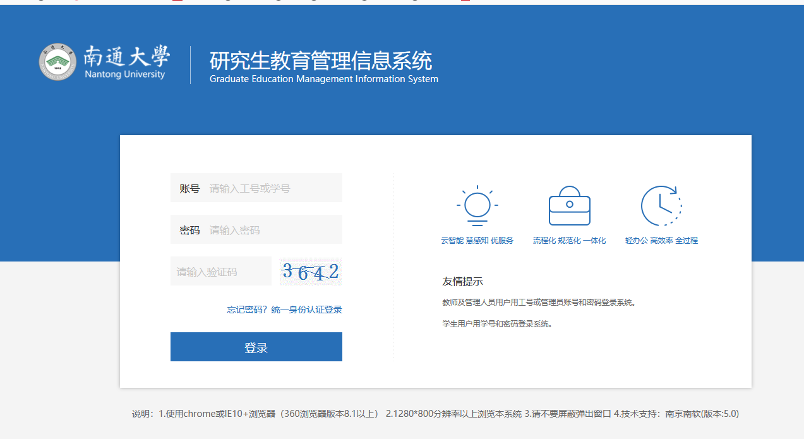
统一身份认证登录。

2.点击左侧“博导采集填报”栏内的“博导信息采集”，进行数据填报。打开后，首先请仔细阅读“填报说明”，根据要求的时点、时间准备好填报的数据。
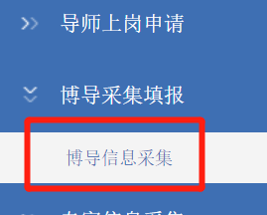

3.请在“导师信息编辑”内正确填报个人信息。所有的内容均为必填项，填报时务必请仔细检查，不能有遗漏。

4.“ 科研项目情况”是必填项。填报时，需击新增按钮，将处于2025年度（2025年1月至12月）主持在研或结题纵向、横向项目（统计纵向项目仅限于省部级及以上项目）的相关信息填入系统。
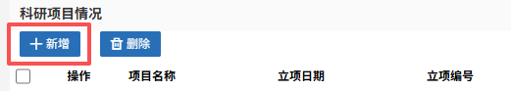

5.“ 科研论文情况”是必填项。填报时，需击新增按钮，将处于2025年度（2025年1月至12月）以第一作者（或通讯作者）发表科研论文的相关信息填入系统。
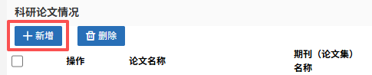

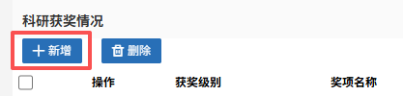
6.“科研获奖情况”是必填项。填报时，需击新增按钮，将处于2025年度（2025年1月至12月）省部级及以上科研获奖的相关信息填入系统。

7.“专利授权情况”是必填项。填报时，需击新增按钮，将处于2025年度（2025年1月至12月）获授权专利的相关信息填入系统。
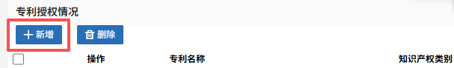

8. 请积极填报剩余的选填项内容。
9.填写完成后，请点击右侧的提交按钮，完成数据报送。
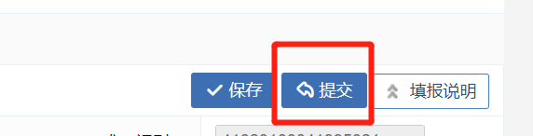

注意：已提交但需更新信息，请联系所在学院退回，重新填写并提交。

